Comunicato stampa autunno

Armonie neoclassiche con il materiale del futuro

La collezione di mobili per il bagno Synergy, di Fiora, si ispira allo stile Neoclassico – in voga tra la metà del Settecento e inizio Ottocento - rivisitandolo in chiave attuale. Il risultato finale è un design dal segno deciso che dona un look di contemporanea eleganza, in perfetto equilibrio tra armonia e forte matericità.

Synergy comprende una serie di elementi di arredo componibili, proposti in due texture differenti, entrambe realizzate in un materiale innovativo: il poliuretano. La texture Surato si caratterizza per leggere scanalature verticali di chiara derivazione neoclassica, mentre la texture Listello ricorda le doghe in legno.

Synergy propone così soluzioni di arredo dalle linee minimali e rigorose, con volumi calibrati, pensati per la massima funzionalità, e lo fa scegliendo finiture originali che, grazie alle proprietà stesse del poliuretano, risultano setose e calde al tatto.

Elemento che caratterizza la collezione Synergy, declinata nelle texture Surato e Listello, è la maniglia orizzontale - di importanti proporzioni - scavata direttamente nell’anta dei mobili.

La struttura dei mobili Synergy è in HDF (High Density Fibreboard), cioè fibra di legno ad alta densità. Mentre frontali, piani e lavabi integrati sono in poliuretano al 100%.

La collezione comprende: basi sottolavabo con elementi contenitori estraibili e completate da piani con lavabi integrati, colonne, armadietti e specchi attrezzati. La componibilità dei diversi elementi consente di realizzare uno spazio bagno su misura.

Materiali e colori della collezione di mobili da bagno Synergy

Il poliuretano è un materiale avanzato con un tasso di assorbimento all’acqua praticamente nullo, che lo rende ideale per ambienti umidi come il bagno. Inoltre, consente di realizzare un’ampia palette di colori.

Caratteristiche del poliuretano: è leggero, idrorepellente, caldo e setoso al tatto, antibatterico, robusto e facilmente ripristinabile in caso di graffi accidentali.
La collezione Synergy è disponibile in 9 tonalità di tendenza, tra cui le delicate cromie Nude e Tuile, e le più decise Ultramar e Kermes.

Le texture sono 2: Surato e Listello.

I colori disponibili sono 9: Bianco total, Gris Seda, Nude, Bone, Tuile, Kermes, Capucino, Cenere e Ultramar.

Massima personalizzazione: tutti gli elementi della collezione possono essere realizzati anche in tutti i Colori RAL.

Fiora è un marchio di soluzioni bagno riconosciute per la qualità delle sue finiture, texture e colori. I progressi compiuti rispondono all'impegno del marchio per l'innovazione tecnologica e l'attenta artigianalità, possibile grazie ad una manifattura al 100%. Le sue proposte si distinguono per un design attento e la delicatezza delle sue texture e colori. Piatti doccia, pannelli a parete, radiatori, mobili e lavabi in poliuretano, un materiale avanzato appositamente adatto alle zone umide.

www.fiora.es

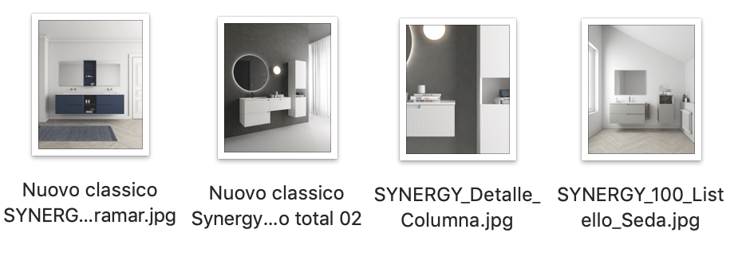

Showroom
Ufficio Stampa:
tac comunic@zione milano|genova
tel +39 02 48517618 | 0185 351616
press@taconline.it | www.taconline.it

Via Meravigli

ang. Via Gaetano Negri 8 Milano

MM Cordusio

